Контрольная работа.

По теме: Развитие географических знаний о Земле.

1 вариант.

1. В 4 веке до нашей эры высказал идею о земных оболочках и привел доказательства шарообразности Земли:

А) Геродот; Б) Аристотель; В) Страбон; Г) Птолемей.

2. Эпоха Великих географических открытий началась:

А) 15 век; Б) 16 век; В) 17 век; Г) 14 век.

3. Днём открытия Америки считается 12 октября:

А) 1942 года; Б) 1249 года; В) 1492 года; Г) 1519 года.

4. Первым обогнул Африку с юга и достиг западных берегов Индии:

А) Ф. Магеллан; Б) Дж. Кук; В) Бартоломеу Диаш; Г) Васко-Да-Гама.

5. Антарктиду открыли:

А) французы; Б) англичане; В) русские; Г) американцы.

6. Установите соответствие между названием судна и его капитаном:

1) Санта Мария А) И.Ф. Крузенштерн;

2) Надежда Б) Ф.Ф. Беллинсгаузен;

3) Восток В) Х. Колумб;

4) Ра Г) Т. Хейердал.

7. Выберите из списка моря, за которые совершил «Хождение» Афанасий Никитин:

А) Чёрное; Б) Каспийское; В) Азовское; Г) Аравийское; Д) Японское; Е) Белое.

8. Дно Мирового океана исследовал:

А) Америго Веспуччи; Б) Жак Пикар; В) Эдмунд Хиллари; Г) Р. Амундсен.

9. Рассмотрите культурные растения, представленные на фотографиях. Запишите

те, которые привезены в Европу из Нового Света. Дополните этот список.

**1.** **2**. 3.

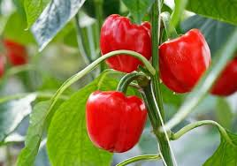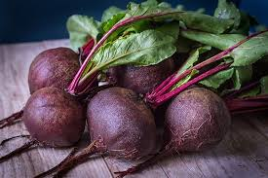 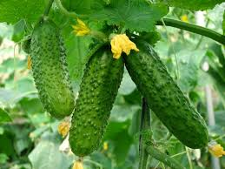

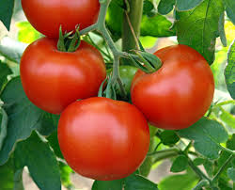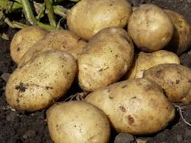

1. **5.**

10. Ответьте на вопрос. А) Какой пролив был открыт в результате первого кругосветного путешествия? Б) Какому океану Ф. Магеллан дал название? Почему он так его назвал?

11. Марокканский купец Абу Абдаллах Ибн Батутта, путешествуя с 1325 по 1349 год, прошёл путь, равный трём земным экваторам. Рассчитайте примерное расстояние (в километрах), которое он проходил в среднем за один год. Длина экватора = 40 076 км.

Контрольная работа.

По теме: Развитие географических знаний о Земле.

2 вариант.

1.Первый мореплаватель, совершивший кругосветное путешествие:

А) Генрих Мореплаватель; Б) Ф. Магеллан; В) Х. Колумб; Г) Дж. Кук.

2. Первым из европейцев побывал в Китае:

А) Марко Поло; Б) А. Никитин; В) Васко да Гама.

3. Сельскохозяйственная культура, завезённая в Европу из Нового Света:

А) апельсины; Б) томаты; В) кофе; Г) пшеница.

4. Первым достиг Северного полюса:

А) Р. Амундсен; Б) Р. Скотт; В) Р. Пири; Г) Т. Хейердал.

5. Первую русскую кругосветную экспедицию возглавил:

А) И.Ф. Крузенштерн; Б) М.П. Лазарев; В) Ф.Ф. Беллинсгаузен.

6. Установите соответствие между датой и совершённой экспедицией

1) 13 век А) путешествие Магеллана;

2) 15 век Б) экспедиция Х. Колумба;

3) 16 век В) путешествие Марко Поло;

4) 18 век Г) экспедиция Дж. Кука.

7. В каком направлении двигалась экспедиция Х. Колумба:

А) в западном; Б) в северном; В) в восточном; Г) в южном.

8. Первым достиг мыса Доброй Надежды:

А) Ф. Магеллан; Б) Дж. Кук; В) Бартоломеу Диаш; Г) Васко да Гама.

9. Установите имена мореплавателей:

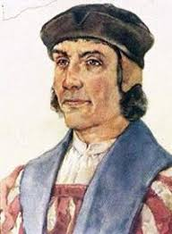**1. 2. 3. 4**.

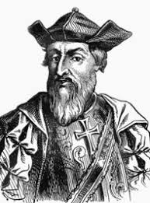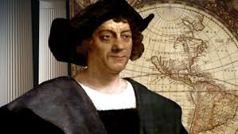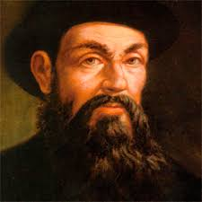

10. Отметьте, к путешествию каких исследователей могла бы служить иллюстрацией эта фотография.

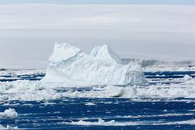 А) Васко да Гама и Т. Хейердал;

Б) Р. Пири и Ф. Магеллан;

В) М. П. Лазарев и Ф.Ф. Беллинсгаузен;

Г) Ф. Дрейк и Марко Поло.

11. . Ответьте на вопрос. А) Какой пролив был открыт в результате первого кругосветного путешествия? Б) Какому океану Ф. Магеллан дал название? Почему он так его назвал?